**Приложение 3**

к договору на оказание платных образовательных услуг

от «__»__________20___г. №____________

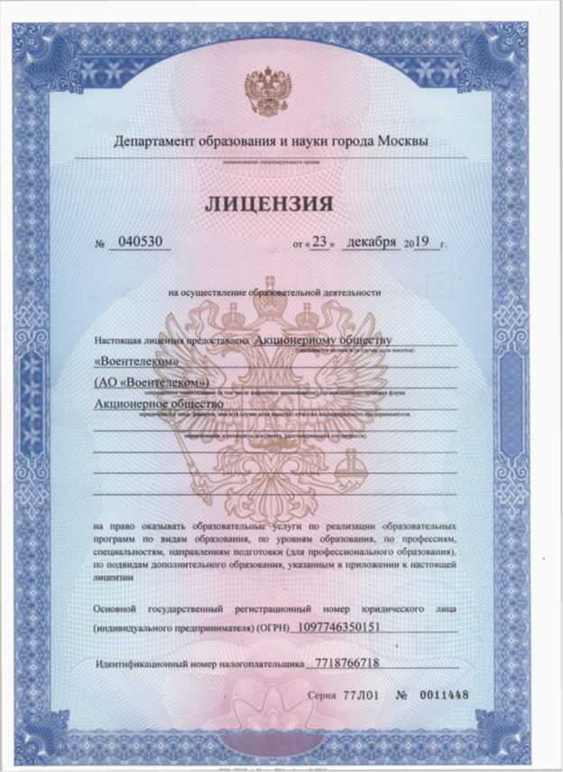

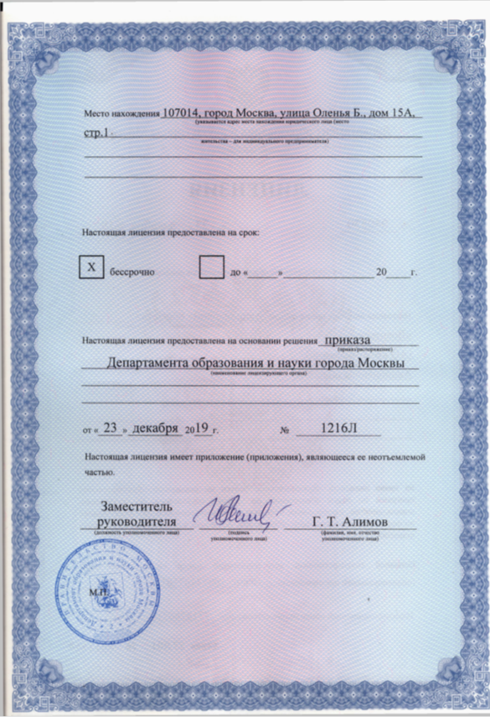

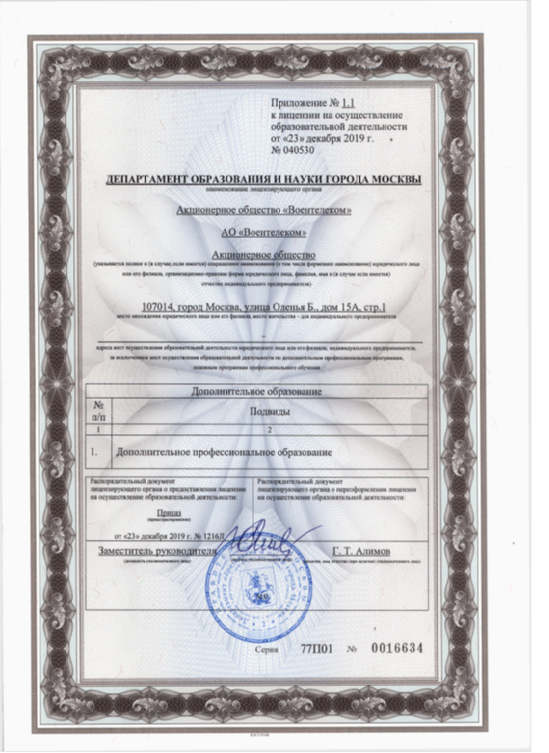

|  |  |
| --- | --- |
| **От Исполнителя**  Заместитель генерального директора по организационному развитию  АО «Воентелеком»  ____________/_______________/  м.п. | **От Заказчика:**  _________________________  ____________/_______________/  м.п. |